Ton carnet de l’explorateur

À la découverte des grandes civilisations

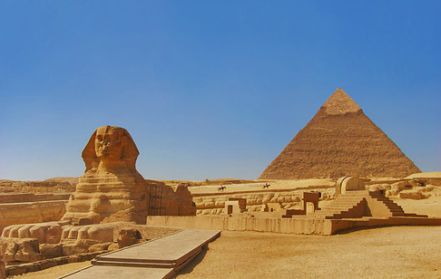

Nom : ____________________________

Équipe : _________________________

Atelier 1 : À dos de chameau vers l’Égypte

Dans le panier de l’atelier 1, tu as plusieurs documentaires sur l’Égypte. Regarde-les et ressors 3 informations sur l’Égypte qui te surprennent :

_________________________________________________________________________________________________________________________________________________________________________________________________________________________________________________________________________________________________________________________________________________________

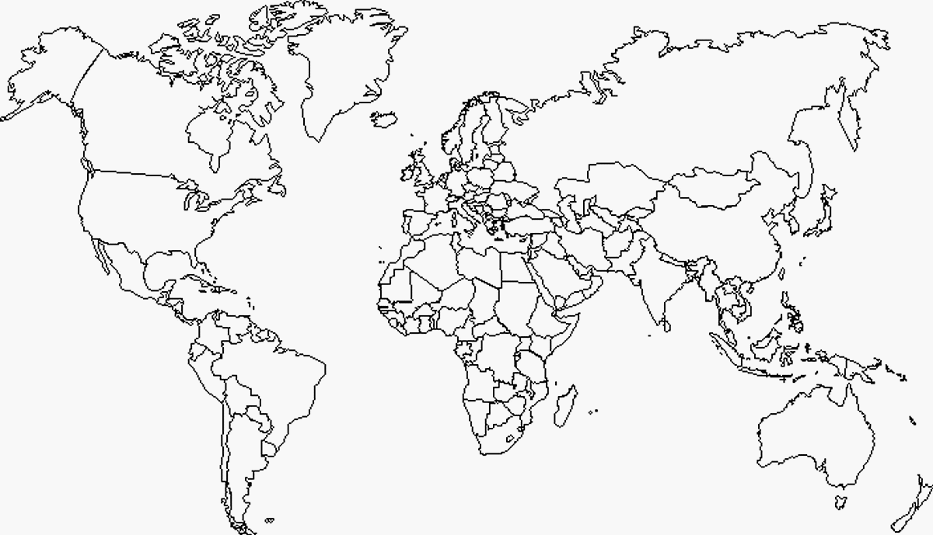Encercle l’Égypte sur la carte.

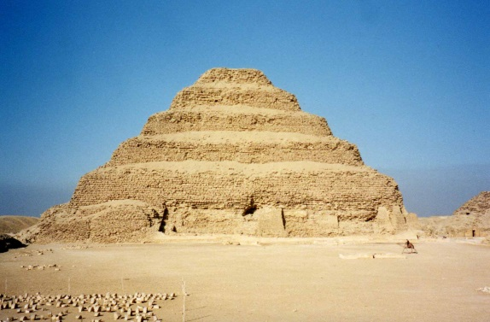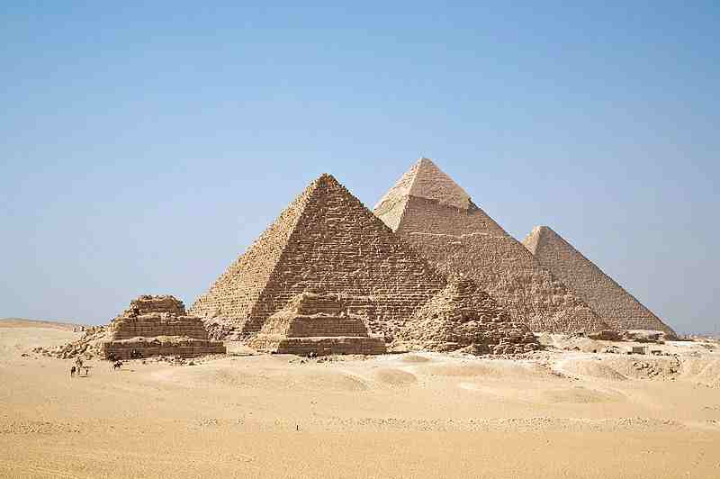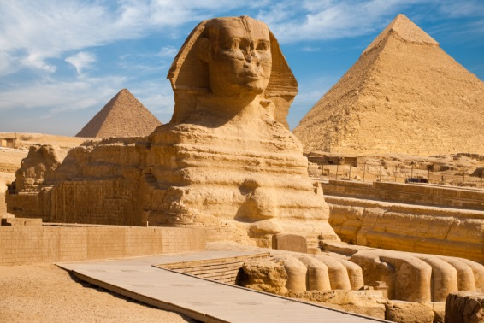À l’aide du documentaire sur les pyramides d’Égypte, relie les différentes pyramides à leur nom.

Pyramide à degré de Saqqarah

Sphinx de Gizeh

Pyramide de Gizeh

En utilisant les informations du texte, remplis le lexique suivant. Ces mots vont t’aider à remplir ta mission.

Mon lexique de l’Égypte

Pyramide : _______________________________________________________

Pharaon : ________________________________________________________

Hiéroglyphes : ____________________________________________________

Mission :

Maintenant que tu es un expert de l’Égypte, nous avons une mission pour toi. Les archéologues ont découvert un message laissé par un pharaon égyptien durant des fouilles réalisées dans une pyramide. Ils ont besoin de ton aide pour comprendre le message. En effet, le message contient des mots qu’ils ne comprennent pas.

Quel outil pourrais-tu utiliser pour remplir ta mission?______________________

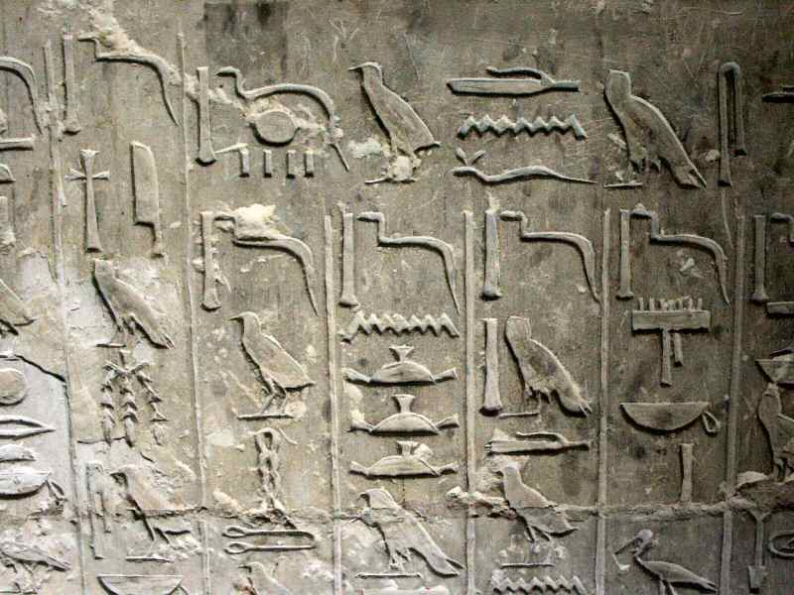

Notre civilisation s’adapte sans problème aux conditions de la vallée du Nil. L'inondation **prévisible** du fleuve et le contrôle de l'[**irrigation**](https://fr.wikipedia.org/wiki/Irrigation) de la vallée produit des récoltes **excédentaires** qui alimentent le développement social et culturel de l’Égypte. Le Nil est une source **intarissable** de nourriture pour nous, les Égyptiens.

Définitions :

Le pharaon te met en garde de choisir la définition qui se rapporte au contexte

Prévisible :________________________________________________________________________________________________________________________________________________________________________________________

Irrigation :________________________________________________________________________________________________________________________________________________________________________________________

Excédentaire :_____________________________________________________________________________________________________________________________________________________________________________________

Intarissable :______________________________________________________________________________________________________________________________________________________________________________________

Atelier 2 : L’écriture des pyramides

Lis le texte contenu dans l’enveloppe de l’atelier 2, ainsi que les différentes informations sur l’écriture égyptienne contenues dans le documentaire. Aide-toi de la table des matières pour trouver les bonnes pages.

Comme tu le sais déjà, les hiéroglyphes sont des symboles utilisés par les Égyptiens pour communiquer. C’est un peu comme notre alphabet, chaque symbole fait référence à un son.

Avec les informations contenues dans le texte, décode les 3 mots suivants qui sont écrits avec des hiéroglyphes

http://www.egypte-antique.com/images_egypte/hieroglyphes/hiero_Q3.png http://www.egypte-antique.com/images_egypte/hieroglyphes/hiero_V4.png http://www.egypte-antique.com/images_egypte/hieroglyphes/hiero_S29.png Indice : c’est un mot de vocabulaire _____________________________

http://www.egypte-antique.com/images_egypte/hieroglyphes/hiero_G1.pnghttp://www.egypte-antique.com/images_egypte/hieroglyphes/hiero_D21.pnghttp://www.egypte-antique.com/images_egypte/hieroglyphes/hiero_M17.png http://artchives.samsara-fr.com/Images/n.gif : ______________________________________________



http://www.egypte-antique.com/images_egypte/hieroglyphes/hiero_V4.png http://www.egypte-antique.com/images_egypte/hieroglyphes/hiero_D58.png http://www.egypte-antique.com/images_egypte/hieroglyphes/hiero_S29.png http://www.egypte-antique.com/images_egypte/hieroglyphes/hiero_X1.png http://www.egypte-antique.com/images_egypte/hieroglyphes/hiero_G1.png http://www.egypte-antique.com/images_egypte/hieroglyphes/hiero_V31.png http://www.egypte-antique.com/images_egypte/hieroglyphes/hiero_E23.png :____________________________________________

Tu peux maintenant t’amuser à écrire un message en hiéroglyphes à tes amis. Utilise les ordinateurs en copiant/collant les hiéroglyphes. Le document est dans ton dossier.

Atelier 3 : Les Aztèques, peuple du soleil

Regarde les images contenues dans l’enveloppe. Attention, regarde seulement les images. Comme tu le sais, les illustrations peuvent nous parler. Qu’est-ce que ces illustrations t’apprennent sur les Aztèques? Fait ressortir au moins 3 informations.

________________________________________________________________________________________________________________________________________________________________________________________________________________________________________________________________

Maintenant, parcours les différents documentaires.

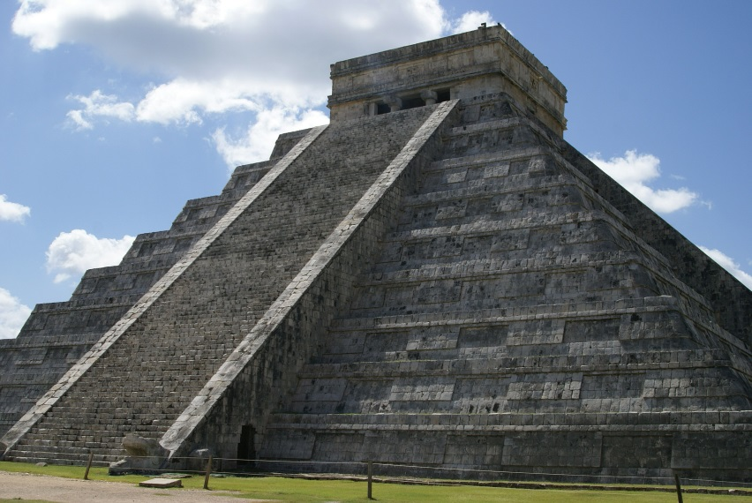À quoi servait ce genre de pyramide?

_____________________________________

_____________________________________

_____________________________________

Lis le texte contenu dans l’enveloppe de l’atelier 3. Trouve ce qu’est une constellation.

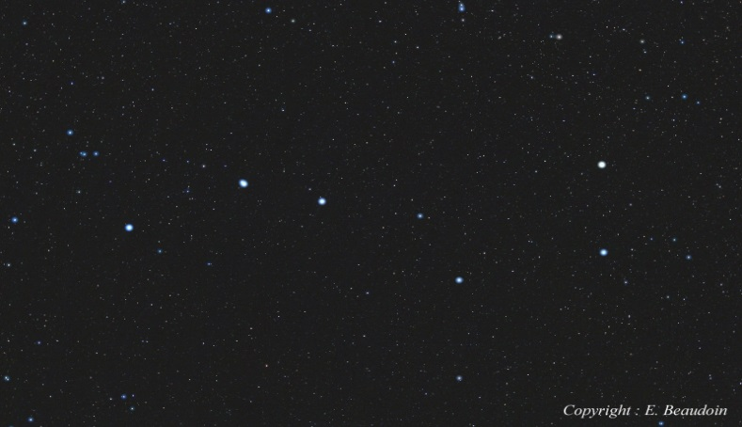Relie les étoiles de façon à former la constellation *La grande ours*

Pour t’aider, utilise les ordinateurs. Tu n’as qu’à aller sur Google et taper constellation Grande Ours ou Lion dans la barre de recherche et sélectionner une image.

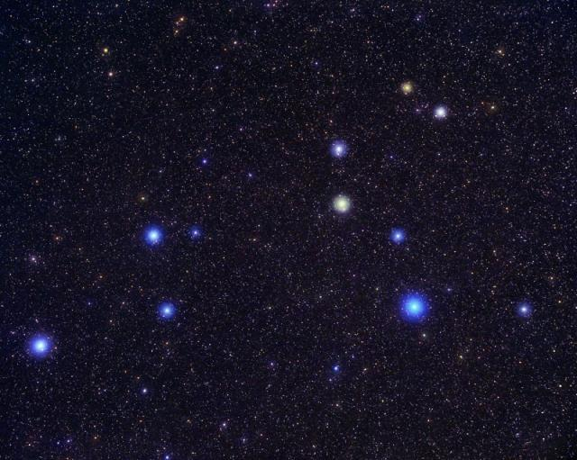Relie les étoiles de façon à former la constellation *Lion*

Dans l’enveloppe, sors la feuille sur laquelle il y a un dessin qui ressemble à une constellation d’étoiles. Cette constellation est un peu différente des autres que tu as vues. Que remarques-tu?

________________________________________________________________________________________________________________________________

Mission : Les aztèques ont découvert une nouvelle constellation en observant le ciel et les étoiles. Ils ont besoin de ton aide pour compléter les morceaux manquants. Inspire-toi de l’exemple qu’ils t’ont laissé.

Voici la constellation à compléter ` :

Chat

Tu peux maintenant essayer d’imaginer où est caché le chat dans la constellation et le tracer au sharpie autour des différentes étoiles

Atelier 4 : La Chine, la civilisation des empereurs

Parcours le documentaire La Chine des empereurs et trouve 3 informations pertinentes sur la Chine antique.

__________________________________________________________________________________________________________________________________________________________________________________________________________________________________________________________________________________________________________________________________________________________________________

Mission : L’empereur Qin de Chine déteste répéter ses directives à ses soldats. Il veut être certains de bien se faire comprendre. Cela permettra d’éviter d’envoyer à la mort des personnes innocentes qui auraient le malheur de ne pas respecter les règles de l’empereur parce qu’elles ont mal compris. Pour éviter un tel drame, trouve des synonymes à certains mots de son discours. Choisis 3 mots qui pourraient être mal interprétés.

Quel outil pourrait t’aider dans ta mission? ______________________________________

Discours : Si un de vous ose contester ce que je dis, c’est le châtiment mortel qui vous attendra! Si vous dénoncez les traitres, alors vous serez récompensés.

1er mot :__________________Synonyme : ______________________________

2e mot :__________________Synonyme : ______________________________

3e mot : _________________Synonymes : ______________________________

Atelier 5 : La Grèce, berceau de la démocratie

Parcours le documentaire *La vie des Grecs.*

Pour t’aider à répondre à la question suivante, tu dois te rendre à la section *La vie publique dans la Cité-État* du documentaire.

Qu’est-ce que l’Agora?

____________________________________________________________________________________________________________________________________________________________________________________________________________________________________________________________________________________

Mission : À l’Agora, un athénien exprime son point de vue devant le peuple. Or, il utilise des anglicismes ou un langage trop familier. Aide-le à exprimer son point de vue de façon à être bien compris.

Quel outil utiliseras-tu? ____________________________________________________

Aujourd’hui, je tiens à mettre l’emphase sur la production de l’agriculture qui est devenue insuffisante. En effet, la population ne cesse d’augmenter et je dois vous prévenir que nous allons bientôt manquer de nourriture pour la population. Ne me garrocher pas de roches, je ne fais qu’exprimer des faits

Mettre l’emphase : ________________________________________

Garrocher : ______________________________________________

Voici d’autres expressions qui ont une forme fautive. Corrige-les.

Frigidaire :_________________________________________

Mettre quelque chose sur la glace : __________________________________________________

Patenter : _________________________________________________

Slush : ______________________________________

Trouve différents mots dans le multi-dictionnaire qui contiennent les signes suivants et remplace-les par la bonne forme :

Une faute de français québécois ( ) ________________________________________________

Une faute de forme fautive (*)______________________________________________________

Atelier 6 : Les Hébreux

Lis le texte contenu dans l’enveloppe de l’atelier 6 sur la civilisation hébraïque.

Mission : Comme tu l’as appris, les hébreux sont nomades. Sur cette carte, trace l’itinéraire qu’une communauté hébraïque doit parcourir en partant de la case départ. Attention, les hébreux doivent passer seulement dans les villages qui sont dans la même famille de mot que Dent.

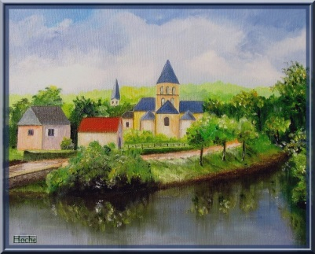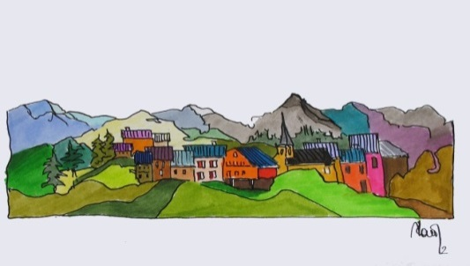

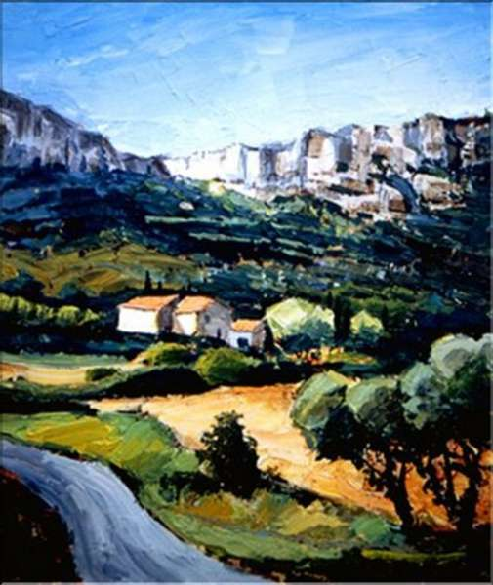

Dentier

Dentelle

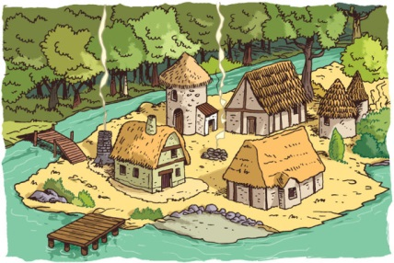

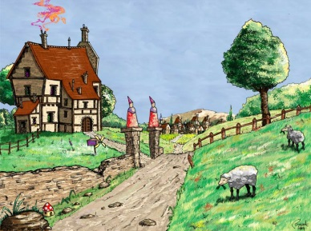

Prudent

Dentifrice

Dentiste

Départ

Les mots d’une même famille regroupent souvent des mots de classes différentes : [verbe](http://bv.alloprof.qc.ca/f1184.aspx), [nom](http://bv.alloprof.qc.ca/f1179.aspx), [adjectif](http://bv.alloprof.qc.ca/f1181.aspx), [adverbe](http://bv.alloprof.qc.ca/f1229.aspx), etc. Il est possible d’utiliser les mots d’une même famille pour modifier la construction d’une phrase sans même en changer le sens.

Ainsi, utiliser des mots de même famille permet de varier le vocabulaire que tu utilises, sans changer le sens de ta phrase.

Exemple :

|  |  |  |
| --- | --- | --- |
| **Phrase de départ** | **Modification** | **Phrase finale** |
| **1.** Je marche avec lenteur | Passage du nom à l’adverbe | Je marche lentement |
| **2.** Luc aime dessiner. | Passage du verbe au nom | Luc aime faire du dessin. |

Dans le premier exemple, Lenteur et lentement sont deux mots de la même famille.

Dans le cas de la première phrase, il s’agit d’une préposition suivie d’un nom, alors que dans la deuxième phrase, c’est plutôt un adverbe.

Utilise le mot cuisine et crée une phrase. Ensuite, effectue une modification pour créer une phrase différente mais qui a le même sens que la première. La démarche est la même que dans le tableau en haut.

|  |  |  |
| --- | --- | --- |
| Phrase de d.épart | Modification | Phrase finale |
|  |  |  |

Je réfléchis à mes apprentissages

Quels outils je peux utiliser pour varier ou préciser mon vocabulaire?______________________________________________________

En quoi le dictionnaire peut-il m’aider à préciser mon vocabulaire? ____________________________________________________________________________________________________________________________

À quoi sert le Multi-dictionnaire ? ____________________________________________________________________________________________________________________________

En quoi le dictionnaire des synonymes et des antonymes peut m’aider à préciser ou à varier mon vocabulaire ?______________________________________________________

En quoi une constellation de sens peut m’aider à préciser mon vocabulaire? ______________________________________________________________